Ленинградская область
Лужский муниципальный район
совет депутатов Лужского муниципального района
третьего созыва

РЕШЕНИЕ

от 27 июня 2017 года № 201

Об утверждении Положения «О звании
«Почетный гражданин Лужского муниципального района»

В соответствии со статьей 5.5 Положения о гербе муниципального образования Лужский муниципальный район, утвержденного решением Совета депутатов Лужского муниципального района от 27 июня 2017 года N 200 и в целях признания выдающихся достижений, особых заслуг и всеобщего уважения населения Лужского муниципального района Совет депутатов Лужского муниципального района РЕШИЛ:
- Утвердить Положение «О звании Почетный гражданин Лужского муниципального района» (приложение).
- Утвердить официальное изображение знака «Почетный гражданин Лужского муниципального района» по представленным графическим изображениям (рисункам), разработанным авторским коллективом в составе: Башкирова Константина Сергеевича, Карпуниной Виктории Валерьевны, Штейнбах Светланы Юрьевны.
- Обратится в Государственный геральдический совет при Президенте Российской Федерации с целью внесения знака “Почетный гражданин Лужского муниципального района” в Государственный геральдический регистр Российской Федерации.
- Поручить Башкирову Константину Сергеевичу представлять интересы муниципального образования Лужский муниципальный район Ленинградской области в Геральдическом совете при Президенте Российской Федерации.
- Решение вступает в силу с момента принятия и подлежит официальному опубликованию.

Глава Лужского муниципального района,
исполняющий полномочия председателя совета депутатов А.В. Иванов

Утверждено
решением совета депутатов
муниципального образования
Лужский муниципальный район
Ленинградской области
от 27 июня 2017 года № 201
(приложение 1)

ПОЛОЖЕНИЕ
о звании «Почетный гражданин Лужского муниципального района»

- Общие положения.
  - Звание «Почетный гражданин Лужского муниципального района» присваивается гражданам района за выдающиеся достижения, особые заслуги и пользующихся всеобщим уважением жителей Лужского муниципального района. Звание является персональным и пожизненным.
  - Звание «Почетный гражданин Лужского муниципального района» может быть присвоено гражданам Российской Федерации, а в отдельных случаях иностранным гражданам, лицам без гражданства за особые заслуги.
  - Лицам, удостоенным звания «Почетный гражданин Лужского муниципального района», вручаются удостоверение (приложение N 1 к настоящему Положению), диплом (приложению N 2 к настоящему Положению) и нагрудный знак (приложение N 3 к настоящему Положению).
  - Фотографии лиц, удостоенных звания «Почетный гражданин Лужского муниципального района» размещаются на специально оборудованном стенде Почетных граждан, расположенном в здании администрации Лужского муниципального района.
  - Почетные граждане Лужского муниципального района приглашаются главой администрации Лужского муниципального района на мероприятия, посвященные государственным праздникам, Дню города и другим важным событиям.
  - Гражданину, удостоенному звания «Почетный гражданин Лужского муниципального района» устанавливается ежегодная единовременная денежная выплата в размере 10 000 (десять тысяч) рублей, за счёт средств местного бюджета Лукжского муниципального района. Выплата производится ежегодно в первую декаду августа текущего года.
  - После смерти лица, удостоенного звания «Почетный гражданин Лужского муниципального района», при отсутствии наследников, администрация Лужского муниципального района принимает на хранение диплом Почетного гражданина, нагрудный знак и удостоверение.
  - Звание «Почетный гражданин Лужского муниципального района» не может быть присвоено лицам, имеющим неснятую судимость.
  - В случае утраты знаков отличия к званию «Почетный гражданин Лужского муниципального района» в результате стихийного бедствия либо при других обстоятельствах, при которых возможность предотвратить утрату отсутствовала, по распоряжению главы администрации Лужского муниципального района лицам, удостоенным почетного звания, могут быть выданы дубликаты документов к званию «Почетный гражданин Лужского муниципального района».
  - Запрещается учреждение и производство документов, имеющих аналогичные, схожие названия, или внешнее сходство со знаками отличия к званию «Почетный гражданин Лужского муниципального района».
  - Подготовка и оформление документов, касающихся присвоения звания «Почетный гражданин Лужского муниципального района», возлагается на комиссию при главе администрации Лужского муниципального района по присвоению звания «Почётный гражданин Лужского муниципального района». Состав комиссии утверждается постановлением администрации Лужского муниципального района.

- Порядок представления к присвоению и порядок награждения лиц, удостоенных звания «Почетный гражданин Лужского муниципального района».
  - Ходатайство о представлении к присвоению звания «Почетный гражданин Лужского муниципального района» возбуждается в коллективах предприятий, учреждений, организаций по месту работы представленного к званию.
  - Ходатайство может быть возбуждено также Советом депутатов Лужского муниципального района, главой администрации Лужского муниципального района, представителями общественных организаций и другими органами. Представление о присвоении звания «Почетный гражданин Лужского муниципального района» иностранным гражданам и лицам без гражданства производится на общих основаниях.
  - Представление о присвоении звания «Почетный гражданин Лужского муниципального района» составляется на имя главы администрации Лужского муниципального района с обязательным изложением оснований для присвоения почетного звания. Оформляется наградной лист утвержденной формы.
  - Представление и наградной лист подписываются руководителем предприятия, учреждения, организации, вышедшего с ходатайством, и направляются для предварительного рассмотрения в комиссию по присвоению звания «Почетный гражданин Лужского муниципального района».
  - Ежегодно звание «Почетный гражданин Лужского муниципального района» присваивается не более чем двум лицам.
  - Заседания комиссии по присвоению звания «Почетный гражданин Лужского муниципального района» проводятся открыто.
  - Член комиссии может письменно высказать свое мнение по вопросам, вынесенным на обсуждение комиссии. Мнение члена комиссии, отсутствующего на заседании, изложенное в форме письменного обращения к председателю комиссии, оглашается председателем комиссии и учитывается при принятии комиссией решения.
  - Решение комиссии считается принятым, если за него проголосовало более половины от установленного числа членов комиссии.
  - Решением комиссии утверждаются кандидатуры на присвоение звания «Почетный гражданин Лужского муниципального района» для представления на Совет депутатов Лужского муниципального района.
  - Решение о присвоении звания «Почетный гражданин Лужского муниципального района» принимается один раз в год - за месяц до празднования дня основания города Луги. Решение принимает Совет депутатов утверждением кандидатур(ы), представленной комиссией по присвоению звания «Почетный гражданин Лужского муниципального района».
  - Решение Совета депутатов о присвоении звания «Почетный гражданин Лужского муниципального района» подлежит опубликованию в средствах массовой информации.
  - Диплом, удостоверение и нагрудный знак и «Почетный гражданин Лужского муниципального района» вручает награжденному лицу глава Лужского муниципального района и(или) глава администрации Лужского муниципального района, либо уполномоченное лицо, в торжественной обстановке.

- Права лиц, удостоенных звания «Почетный гражданин Лужского муниципального района»
  - Лица, удостоенные звания «Почетный гражданин Лужского муниципального района», имеют право публично пользоваться этим званием в связи со своим именем.
  - Лица, удостоенные звания «Почетный гражданин Лужского муниципального района» имеют право по предъявленному удостоверению проходить в здания и помещения, занимаемые органами местного самоуправления, присутствовать на общественных мероприятиях, а также имеет право на внеочередной прием главой администрации Лужского муниципального района, заместителями главы администрации Лужского муниципального района и другими должностными лицами органов местного самоуправления.

Приложение N 1 к Положению
о звании «Почетный гражданин Лужского муниципального района»

Графическое изображение Знака «Почетный гражданин Лужского муниципального района». Лицевая сторона знака.

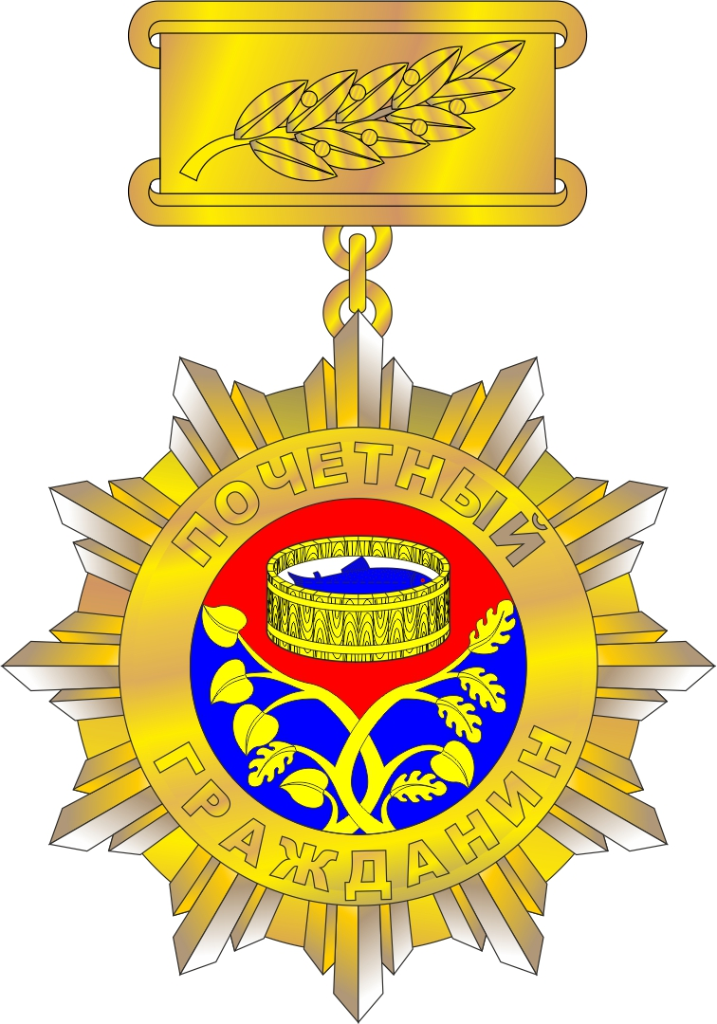

Оборотная сторона знака.

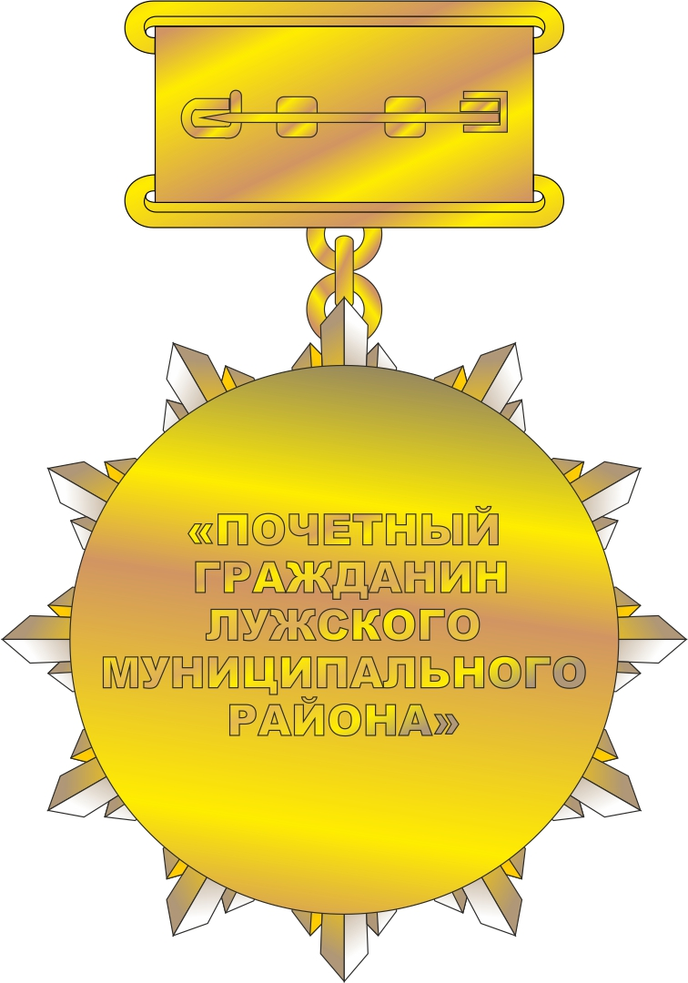

Приложение N 2 к Положению
о звании «Почетный гражданин Лужского муниципального района»

Графическое изображение удостоверения “Почетный гражданин Лужского муниципального района”.

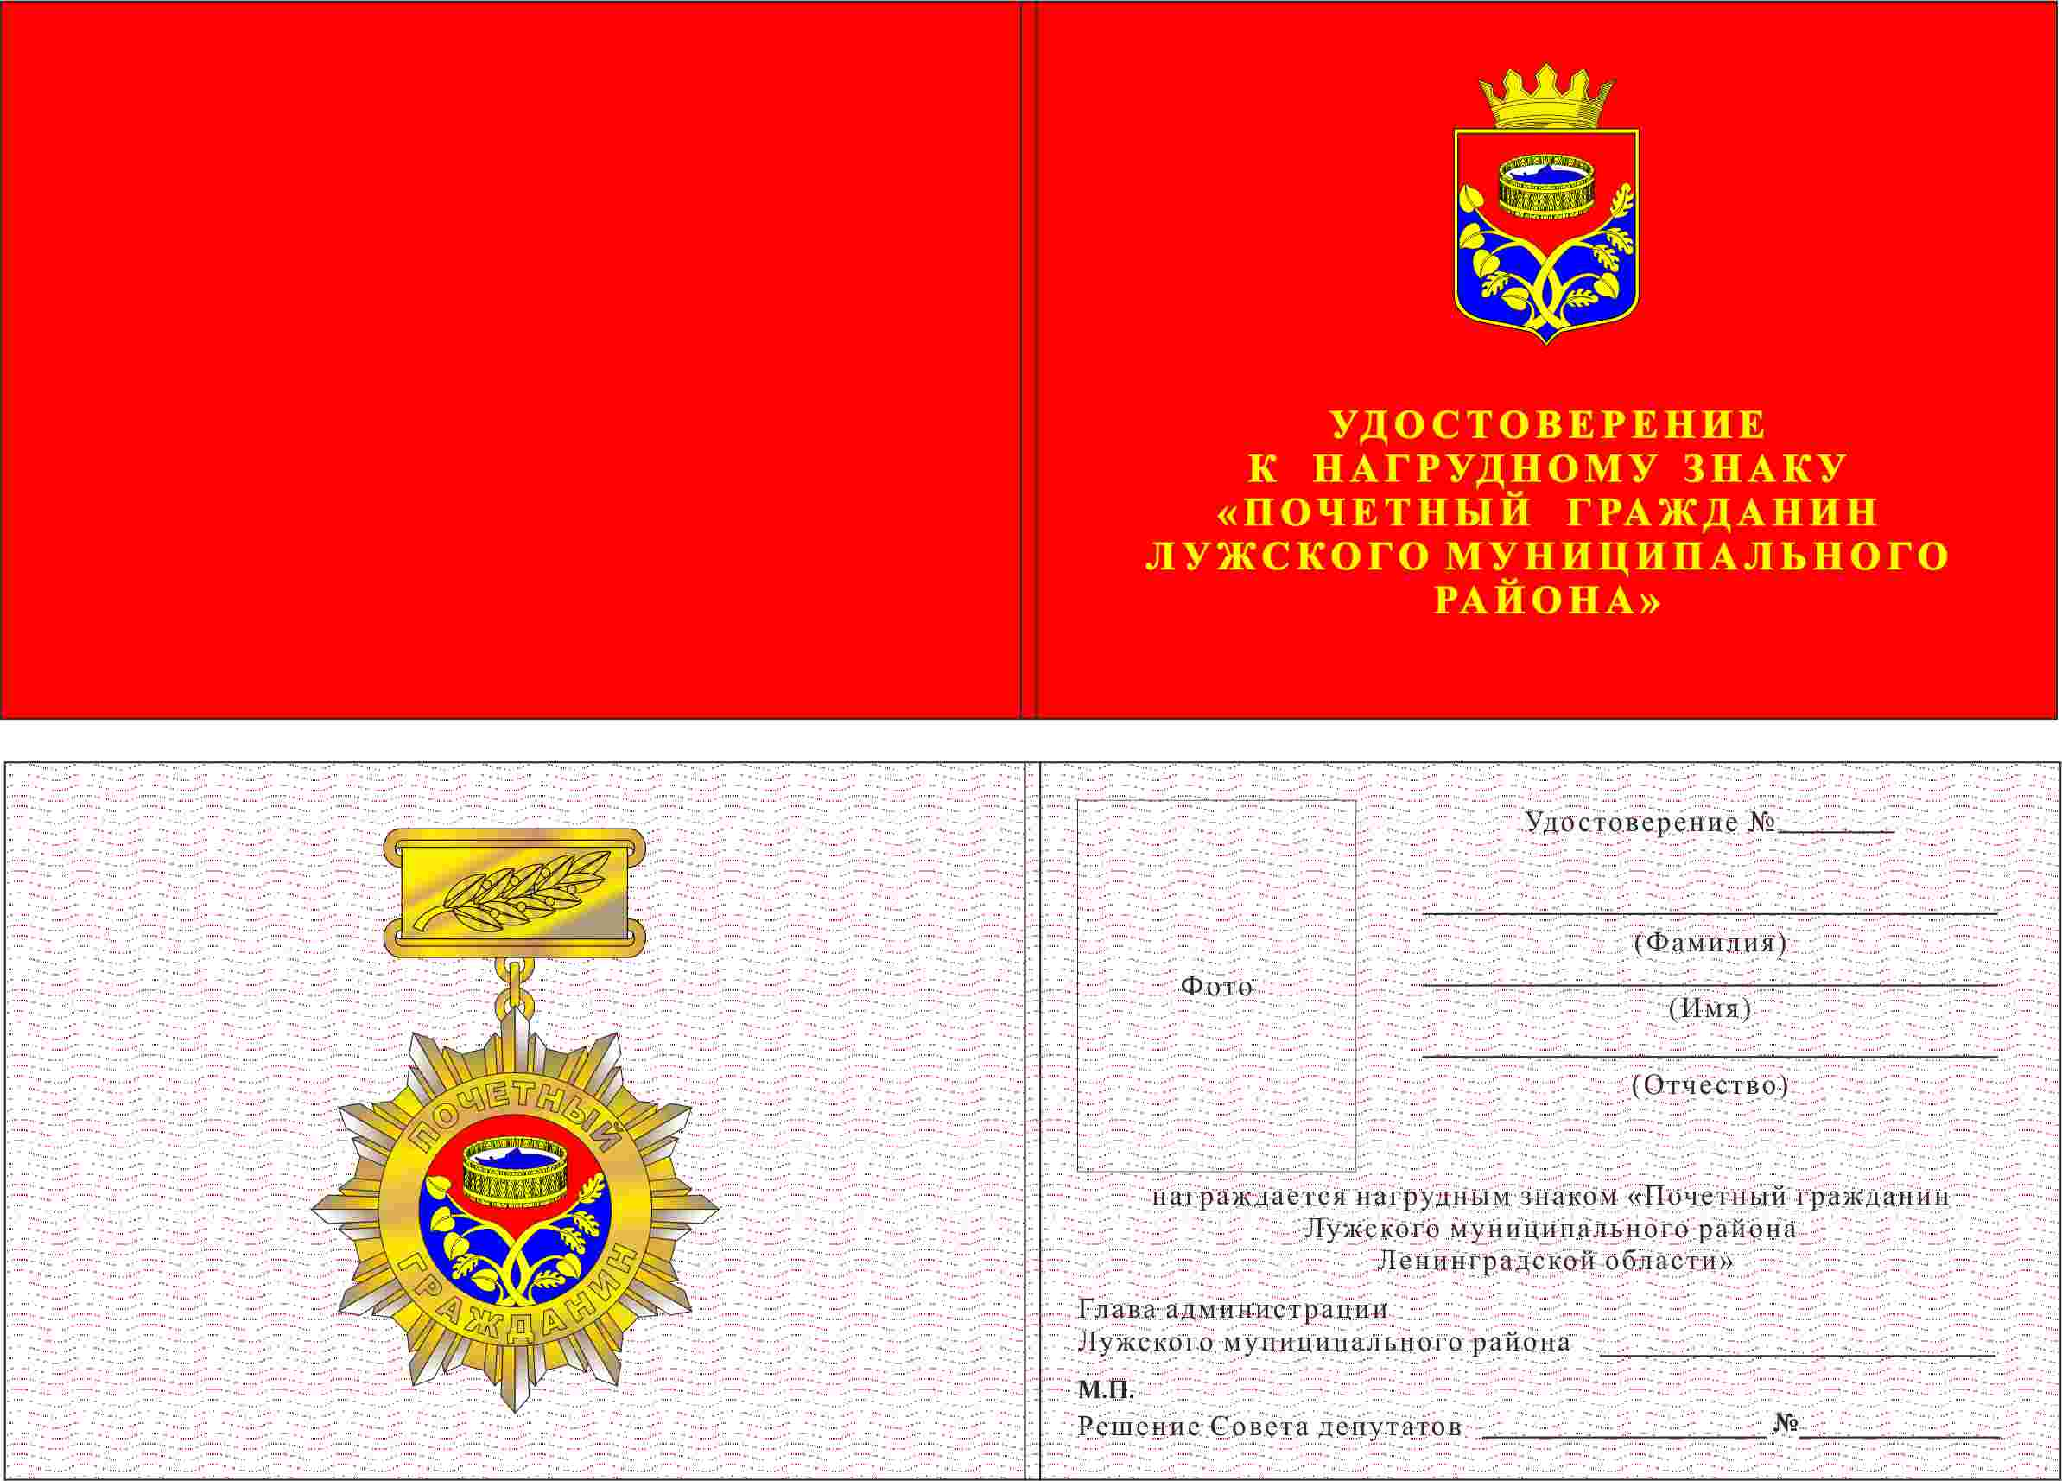

Приложение N 3 к Положению
о звании «Почетный гражданин Лужского муниципального района»

Графическое изображение Диплома “Почетный гражданин
Лужского муниципального района”.

